**تقطیر قیر امولسیون Emulsified Asphalt Distillation Apparatus**

**ASTM D244 | AASHTO T59 | EN 1431 | ASTM D6997**

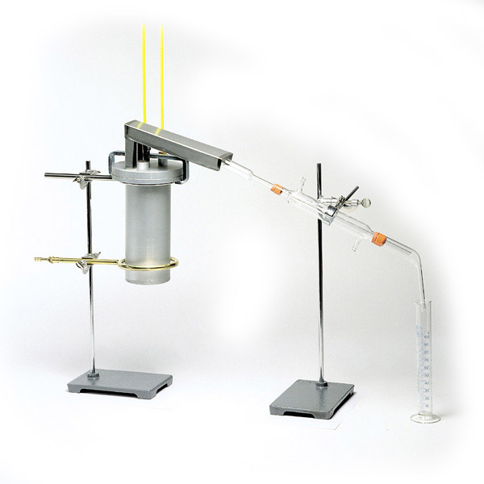این دستگاه برای آزمایش میزان امولسیون قیر میباشد. در این آزمایش مقدار 200 گرم قیر امولسیون را در دمای آزمایش وزن کرده و داخل سیلندر آلومینیومی میریزیم سپس ست تقطیر را بسته و آزمایش را شروع میکنیم بعد از اینکه دماسنج قرار گرفته روی سیلندر دمای 215 C° را نشان داد شعله حلقه ای را در کف سیلندر قرار داده و اجازه میدهیم دما به 260 C° برسد و اجازه میدهیم این دما 260 C° مدت 15 دقیقه ثابت باشد در نهایت ست تقطیر را باز کرده و با وزن کردن سیلندر و با کم کردن وزن نهایی سیلندر از وزن اولیه و محاسبات درصد قیر امولسیون بدست می آید.

**این دستگاه شامل اجزای زیر میباشد :**

* پایه های نگهدارنده
* دیگ آلومنیومی استاندارد
* ترمومتر های استاتدارد
* لوله تقطیر
* مزور
* گیره ها
* نازل شعله

**تقطیر قیر محلول-**

**UNE7072-UNE7112-NFT66-003-AASHTOT78-ASTMD402**

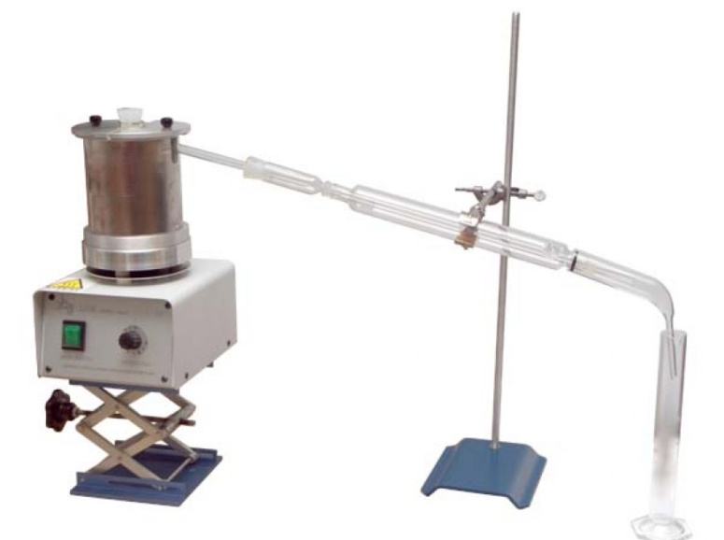این دستگاه برای آزمایش تقطیر قیر های محلول استفاده میشود .

**این دستگاه شامل اجزای زیر میباشد :**

* شوف بالن برقی (منتل)
* بالن تقطیر
* لوله تقطیر استاندارد
* میله و پایه نگهدارنده
* ترمومتر استاندارد
* مزور شیشه ای
* جک بالابر